CASO DE USO DE AGENDAMIENTO

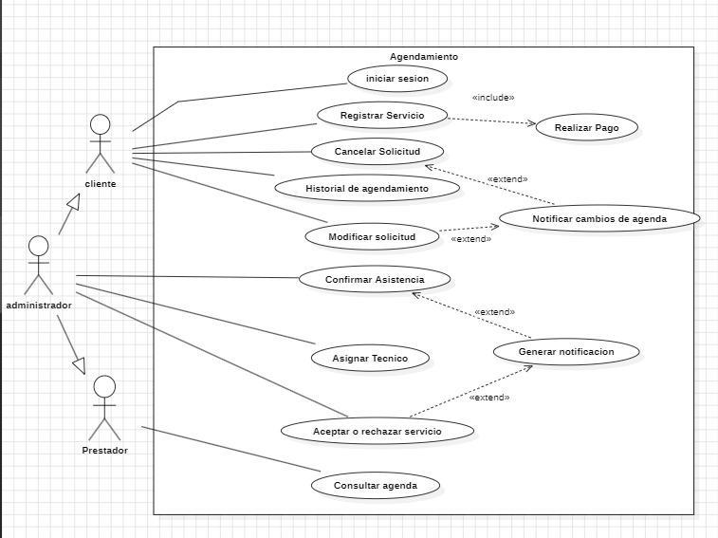+

CASO DE USO DE CALIFICACIÓN

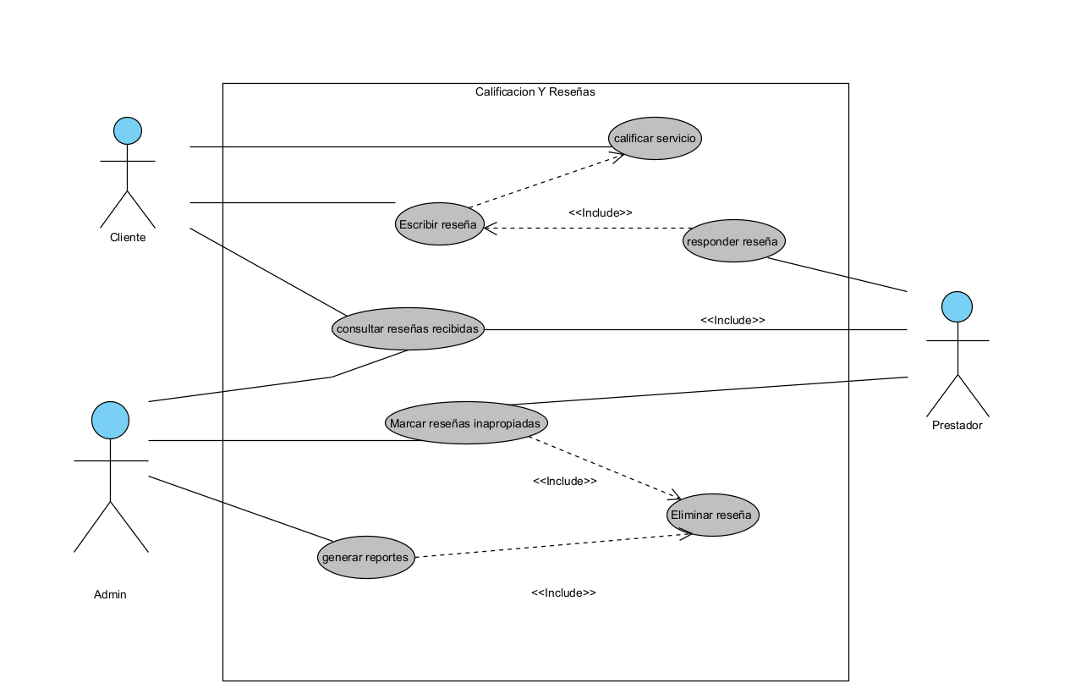

CASO DE USO DE P.Q.R (PETICIONES, QUEJAS, RECLAMOS)
